**COLÉGIO ESTADUAL DE EDUCAÇÃO PROFISSIONAL**

**PEDRO BOARETTO NETO**

**CURSO TÉCNICO EM INFORMÁTICA**

**JOÃO VITOR ESEQUIEL VIEIRA**

**LUCAS VERTELO DOS SANTOS**

**VALHALLA SUPLEMENTOS**

**CASCAVEL - PR**

**2023**

**JOÃO VITOR ESEQUIEL VIEIRA**

**LUCAS VERTELO DOS SANTOS**

**VALHALLA SUPLEMENTOS**

Projeto de Desenvolvimento de Software do Curso Técnico em Informática do Colégio Estadual de Educação Profissional Pedro Boaretto Neto – Cascavel, Paraná.

Orientadores: Profª Aparecida S.Ferreira[1]

Prof. Reinaldo C. da Silva2

Prof. Célia K.Cabral3

**CASCAVEL - PR**

**2023**

**JOÃO VITOR ESEQUIEL VIEIRA**

**LUCAS VERTELO DOS SANTOS**

**VALHALLA SUPLEMENTOS**

Este Projeto de Conclusão de Curso foi julgado e aprovado pelo Curso Técnico em Informática do Colégio Estadual de Educação Profissional Pedro Boaretto Neto.

Cascavel, Pr. 07 de Maio de 2023

**COMISSÃO EXAMINADOR**

|  |  |
| --- | --- |
| ______________________________  Profª. Aparecida da S. Ferreira1  Especialista em Tecnologia da Informação  *Faculdade de Ciências Sociais Aplicadas de Cascavel*  Orientadora | ______________________________  Prof. Reinaldo  Web Design |
| ______________________________  Profª. Célia Kouth Cabral  Pós-graduada em Sistemas Distribuídos JAVA.  Universidade Tecnológica Federal do Paraná - UTFPR  Banco de dados | ______________________________  Profª Ana Cristina Santana  Especialista em Gestão e Docência no ensino superior, médio e técnico.  Coordenadora de curso |
|  |  |

Sumário

# INTRODUÇÃO

A crescente relevância da venda de suplementos pela internet no Brasil, com cerca de 54% dos lares consumindo produtos desse tipo. O segmento é visto como uma ótima oportunidade de negócio devido à variedade de produtos, alta taxa de conversão e ticket médio atrativo. No entanto, a concorrência é acirrada e as lojas precisam oferecer diferenciais, como qualidade dos produtos, preços competitivos e bom atendimento, para atraírem clientes.

Atualmente tem crescido o número de indivíduos engajados em programas de atividades físicas em academias devido ao interesse por melhores hábitos de vida, manutenção de um estilo de vida saudável ou a busca por um corpo considerado esteticamente bonito (Rocha e Pereira, 1998; Araújo e Soares, 1999).

Dentre os interesses mencionados a estética corporal parece ser o principal objetivo dos praticantes de exercícios físicos em academias, sendo demonstrada grande insatisfação por parte desses indivíduos com o próprio corpo, mesmo estando com a composição corporal dentro dos padrões considerados saudáveis.

Associado a isso, a impaciência em esperar os resultados com a prática do exercício físico faz com que os indivíduos busquem outros meios para obterem os resultados esperados como, por exemplo, o uso de suplementos nutricionais. Tais produtos são comercializados sem uma legislação rigorosa que controle sua venda, além de prometerem efeitos estéticos rápidos e/ou imediatos, o que ocasiona em um uso indiscriminado desses produtos em academias de ginástica (Rocha e Pereira, 1998; Araújo e Soares, 1999; Santos e Santos, 2002; Araújo, Andreolo e Silva, 2002; Pereira, Lajolo e Hirschbruch, 2003; Gomes e colaboradores, 2008; Sabino, Luz e Carvalho, 2010).

Dentre as promessas desses produtos, está o aumento de massa muscular, redução da gordura corporal, aumento da capacidade aeróbia, estimulação da recuperação, melhora do desempenho esportivo, perda de peso, retardo do envelhecimento e melhora da estética corporal (Goston, 2008). No entanto, vários autores afirmam que apenas uma alimentação adequada que supra as necessidades diárias de carboidratos, lipídeos e proteínas é necessária para indivíduos praticantes de atividades físicas em academias (Fox, 2007; Bacurau, 2009; Mcardle, Katch e Katch, 2011).

O site consiste em um e-commerce que permite ao cliente comprar os seus suplementos de forma online. Onde o mesmo vai acessar o site, olhar o painel de produtos (tipo um slide show feito em JS), opções de diferentes suplementos embutido na navbar. Ainda na home page, vai ter links que vai te direcionar a depender no objetivo escolhido (ganho de massa muscular, emagrecimento, energia e qualidade de vida). Ao selecionar algum produto, o usuário vai ter acesso ao carrinho, mas antes de finalizar a venda, o usuário vai precisar criar uma conta, caso contrário apenas fazer login ou se até mesmo estiver logado, apenas fornecer o CEP de entrega (Nº da casa ou apto e complemento), o usuário irá escolher o frete de sua preferência e finalizar a compra efetuando o pagamento (não decidimos a forma de pagamento ainda). Na parte de login, o usuário vai logar com o email e inserir a senha.

## Apresentação do Problema

Os fatos que motivaram são pelo quesito de confiabilidade ao comprar de forma rápida e eficaz, e a realização desse trabalho irá facilitar a compra desses produtos (para aquele usuário que não tem tempo e quer praticidade). Considerando a questão de valores, pois um percentual muito alto de pessoas usa suplementos alimentares, ou seja, o preço dos produtos em lojas físicas sobe e a solução viável é fornecer ao usuário uma plataforma de vendas desses produtos com uma condição melhor. Podendo conter promoções, cupom de desconto, etc...

# 2 OBJETIVOS

O objetivo geral é fornecer aos consumidores informações precisas e confiáveis sobre suplementos nutricionais, juntamente com uma ampla variedade de produtos de alta qualidade para ajudá-los a atingir seus objetivos de saúde e fitness. Com o intuito de praticidade ao cliente, pois, nem todos tem tempo para comprar em loja física.

Os resultados do objetivo específico é fornecer praticidade ao cliente, para aquela pessoa que não tem tempo de ir a uma loja de suplementos. Tradicionalmente, os suplementos nutricionais foram utilizados por atletas com o intuito de melhorar a performance. Acreditando nos benefícios que esses produtos poderiam trazer, cresceu o número de consumidores entre praticantes de atividades físicas em academias. Desta forma, torna-se importante compreender os fatores associados ao consumo de suplementos em academias devido ao fato deste poder acarretar em riscos à saúde dos consumidores quando consumidos sem prescrição adequada.

# 3 METODOLOGIA

Usaremos metodologia cientifico nesse projeto, que se baseia em um conjunto de regras básicas dos procedimentos que produzem o conhecimento científico, quer um novo conhecimento, quer uma correção (evolução) ou um aumento na área de incidência de conhecimentos anteriormente existentes. Na maioria das disciplinas científicas consiste em juntar evidências empíricas verificáveis baseadas na observação sistemática e controlada, geralmente resultantes de experiências ou pesquisa de campo e analisá-las com o uso da lógica.

As etapas do método estão embasadas de acordo com os estudos realizados a partir da revisão bibliográfica e também fundamentadas em hipóteses definidas com intuito de aproximar este trabalho de uma situação real e prática de oportunidade para investimento.

Usaremos também, metodologia comparativa que se baseia na ideia de que de forma geral, compreende em estabelecer paralelos entre dois ou mais objetos de estudo, para analisar semelhanças e diferenças. Em outras palavras, é um método para comprovar ou refutar teorias e hipóteses que se baseia em comparações.

Por último não menos importante, modelaremos um sistema baseado em clinica real, esse site apresentara todas as características de um atendimento presencial, porém, será mais eficiente aos olhos de nossos clientes.

# 4 REFERENCIAL TEÓRICO

HTML: O HTML foi criado em 1991, por Tim Berners-Lee, no CERN (European Council for Nuclear Research) na suíça. Inicialmente o HTML foi projetado para interligar instituições de pesquisa próximas, e compartilhar documentos com facilidade. Em 1992, foi liberada a biblioteca de desenvolvimento WWW ( World Wide Web), uma rede de alcance mundial, que junto com o HTML proporcionou o uso em escala mundial da WEB. Conforme PACIEVITCH (2023), o HTML é uma linguagem de marcação, essa linguagem é importante para o desenvolvimento do projeto de conclusão de curso, pois ele é necessário para construir a estrutura básica do sistema. Estas linguagens são constituídas de códigos que delimitam conteúdos específicos, segundo uma sintaxe própria. O HTML tem códigos para criar páginas na web. Estes códigos que definem o tipo de letra, qual o tamanho, cor, espaçamento, e vários outros aspectos do site.

CSS: O Cascading Style Sheets (CSS) foi proposto pela primeira vez em outubro de 1994, por Hakon Lie, que queria facilitar a programação de sites, que na época era muito mais complexa. Em 1995 o CSS1 foi desenvolvido pela W3C, um grupo de empresas do ramo da informática. O CSS é uma linguagem de estilos usada junto com o HTML, sendo de extrema importância para o desenvolvimento da estilização e layout do site, o mesmo possui funções como posição dos itens de acordo com suas classes que foram adicionadas no HTML, estilização de cor, tamanho e muitas outras funções que ajudam na construção de um sistema web. De acordo com PACIEVITCH (2023), a linguagem de estilos ganhou muito destaque entre 1997 e 1999, neste período ficou conhecido por grande parte dos programadores. No início, o HTML era a única linguagem utilizada para criar sites. Quando começou a ganhar popularidade, algumas tags (comandos) foram criadas pelos navegadores para facilitar o uso da linguagem; para facilitar ainda mais a criação destes layouts, a W3C (World Wide Web Consortium) criou o CSS, colocando à disposição dos Webdesigners.

PHP: PHP como é conhecido hoje, é na verdade o sucessor do produto chamado PHP/FI. Criado em 1994 por Rasmus Lerdof, a primeira encarnação do PHP foi um simples conjunto de binários Common Gateway Interface (CGI) escrito em linguagem de programação C. Originalmente usado para acompanhamento de visitas para o seu próprio currículo online, ele nomeou o conjunto de scripts de “Personal Home Page Tools”, referenciado como “PHP Tools.” Ao longo do tempo, mais funcionalidades foram desejadas, e Rasmus Lerdof reescreveu o PHP Tools, produzindo uma maior e rica implementação. Afirma CANALTI (2017), que este novo modelo foi capaz de interações com Banco de Dados, e além disso, fornecendo uma estrutura no qual os usuários poderiam desenvolver simples e dinâmicas aplicações web, como um mural de visitas. O PHP é importante em um sistema pelo fato de a linguagem ter relação com banco de dados que deverá ser usada para ligar o código fonte, sendo ele a estrutura do projeto, com o banco de dados, causando assim, o funcionamento completo do site.

XAMPP: O XAMPP é um pacote com os principais servidores de código aberto do mercado, incluindo FTP, banco de dados MySQL e Apache com suporte às linguagens PHP e Perl. Segundo HIGA (2012), o objetivo do XAMPP é construir uma distribuição fácil de instalar para desenvolvedores entrarem no mundo do Apache. A utilização o XAMPP será necessário para manter a relação do banco de dados do sistema com o código do mesmo, criando um servidor para armazenar o website.

JAVA SCRIPT: JavaScript é uma Linguagem de Programação, criada por Brendan Eich, a pedido da empresa Netscape, em meados de 1995. No início, o JavaScript foi batizado com outro nome: LiveScript. No entanto, a Netscape não ficou sozinha com o desenvolvimento do JavaScript. A empresa SUN Microsystems interessou-se por ela e entrou de cabeça no desenvolvimento desta nova linguagem, uma vez que acreditava na ideia inovadora que era o JavaScript. Conforme OLIVEIRA (2023), o JavaScript, a princípio, foi criado com o objetivo principal de validar formulários HTML, no entanto, com o passar do tempo isso foi modificado e, hoje, o JavaScript é uma linguagem Client-side. O uso dessa linguagem é necessário em um website para dar interação dentro do site, a mesma deve ser usada para que determinadas funções propostas no sistema funcionem de acordo.

VS CODE: A Microsoft lançou em 2015 um editor de código destinado ao desenvolvimento de aplicações web chamado Visual Studio Code (daqui em diante, apenas Vscode). De acordo com MACORATTI (2016), trata-se de uma ferramenta leve e multiplataforma que está disponível para Windows, Mac OS e Linux, sendo executada nativamente em cada plataforma. O Vscode atende a uma quantidade enorme de projetos (ASP .NET, Node.js) e oferece suporte para mais de 30 linguagens de programação, como Javascript, C#, C++, PHP, Java, HTML, R, CSS, SQL, Markdown, Typescript, LESS, SASS, JSON, XML e Python, assim como muitos outros formatos de arquivos comuns.

A importância do Vscode é a facilidade de uso para os usuários, será essencial para o desenvolvimento de websites. Deverá ser usado para a criação do website, pois dentro do programa Vscode é possível utilizar várias linguagens de programação que vão compor o site, permitindo a criação do mesmo.

MYSQL WORKBENCH: O MySQL foi criado na Suécia, por David Axmark, Allan Larsson e o finlandês Michael Widenius. Eles começaram o projeto em 1980. O MySQL é um SGBD, um Sistema de gerenciamento de banco de dados, que usa a linguagem SQL como interface. Afirma PACIEVITCH (2023), este banco de dados é conhecido por sua facilidade de uso, sendo ele usado pela NASA, HP, Bradesco, Sony, e muitas outras empresas. Sua interface simples, e também sua capacidade de rodar em vários sistemas operacionais, são alguns dos motivos para este programa ser tão usado atualmente, e seu uso estar crescendo cada vez mais. A excentricidade do MySQL Workbench para a criação do website, é a capacidade de armazenar as informações que vão ser adicionadas ao Front-End. Deverá ser usado para complementar o sistema, guardando dados sobre usuários, produtos, agendamentos, funcionários e outros dados.

BR MODELO: O BrModelo é uma ferramenta de apoio ao projeto de banco de dados relacionais desenvolvido pelo Grupo de BD da UFSC (GBD/UFSC)1. Passados quinze anos da sua criação e da sua divulgação na comunidade nacional de BD, verifica-se hoje o seu amplo uso em disciplinas de BD em nível de graduação e pós-graduação, bem como em cursos voltados ao projeto de BD Brasil afora. Um exemplo disso são os diversos tutoriais produzidos e disponibilizados por professores e profissionais que o utilizam. MELLO (2020), o principal motivo para a popularidade do BrModelo ao longo de todo esse tempo são os seus principais diferenciais em relação a ferramentas com propósito similar ao suporte a todas as etapas tradicionais de projeto de um BD: conceitual, lógico e físico. A originalidade do BrModelo é a arquitetura do banco de dados, montando-o e fazendo alterações permitidas como forma não funcional. É usada para montar scripts de banco de dados, formatos em diversos modelos (conceitual, lógico e físico).

# 5 DOCUMENTAÇÃO do projeto

Todo projeto precisa de uma documentação, ela é um conjunto de registros escritos que descrevem detalhadamente as particularidades do projeto. De acordo com GEEKHUNTER (2019), a documentação é extremamente importante para o bom andamento do projeto pois ela serve como um guia completo e uma fonte de referência para todas as informações relevantes relacionadas ao projeto. A documentação é criada durante o ciclo de vida do projeto e é essencial para o planejamento, execução, monitoramento e encerramento adequados do mesmo.

A documentação de projetos ideais respeita as exigências das especificidades da proposta. É a documentação de projetos que relativa à fase de iniciação, pois é isto que autoriza formalmente a criação do projeto.

Termo de Abertura do Projeto: De acordo com RUNRUN.IT (2021), termo de abertura é um acordo que contém informações sumarizadas e com um mínimo de detalhamento para aprovação do mesmo. É importante pois esclarece aspectos relacionados as exigências.

• Nome do projeto.

• Descrição sumária de objetivos gerais e necessidades atendidas.

• Estudo de viabilidade.

• Produtos do projeto (arquivos, palestras, treinamento, manuais, suporte, acompanhamento pós-lançamento).

• Produtos intermediários (entregues no final de cada etapa, como relatórios, cronogramas atualizados, resultados de testes e pesquisas, orçamentos de terceiros, apresentações).

• Etapas definidas pela entrega dos produtos.

• Prazos (cronograma preliminar ou linha do tempo, com descrição dos processos maiores).

• Recursos necessários (orçamento preliminar, com valores escalonados por etapas).

• Restrições de uso de informações.

• Procedimentos necessários em caso de mudança de escopo.

• Procedimentos necessários para a aprovação dos produtos de cada etapa.

Plano de Gerenciamento do Projeto: O plano de gerenciamento do projeto será o índice de referências, onde será armazenado todos os documentos, sendo o planejamento teórico e a execução da proposta.

Esse plano é fundamental para a gestão dos projetos, porém, descreve as etapas de desenvolvimento, monitoramento, controle e encerramento, servindo de guia para os usuários durante as fases da execução do projeto.

Plano de Gerenciamento de Escopo: O PGE determina os objetivos do projeto e o seu escopo para prover mudanças que surgirem no desenvolvimento.

Dentro da documentação é necessária uma Estrutura Analítica do Projeto (EAP), que organiza o que deve ser feito para produzir as entregas do projeto.

Plano de Gerenciamento do Cronograma: É um relatório mensal com tarefas em destaque, com seus status, detalhando a data de início e expiração do contrato.

Plano de Gerenciamento da Equipe: O plano de gerenciamento da equipe é uma gestão de pessoas que estão desenvolvendo o projeto. O objetivo desse planejamento é garantir que os mesmos estejam disponíveis para o projeto na hora certa.

Plano de Gerenciamento do Trabalho: Essa documentação é a diretriz do trabalho em equipe. Mantém o controle das atividades, os pacotes de trabalho, recursos, duração, custos, metas e caminho crítico do projeto.

Plano de Garantia de Qualidade: O plano de garantia de qualidade serve para monitorar o padrão de qualidade entregues conforme as exigências. Esta documentação de projetos costuma incluir testes de funcionalidade do projeto, políticas de qualidade, checklists de qualidade, definições de desvio, métricas de qualidade, defeitos do produto, critérios de aceitação e custos de má qualidade.

Plano de Gerenciamento de Riscos: Essa documentação de projeto prevê possíveis problemas e estudam soluções para tratar riscos de Mitigação, Aceitação, Contingência, Transferência e outros. Essas situações saem do campo dos imprevistos e a empresa fica preparada para gerenciar da melhor forma o projeto.

Documentamos o nosso projeto pelo fato de que a documentação é uma maneira de proteger a equipe com relação ao desenvolvimento do trabalho, além de processos operacionais e procedimentos de segurança, sendo fundamental para que exista um registro que compare o previsto e o realizado. Conforme INOVA (2019), é necessário manter um registro de todas as etapas de um processo, observando o desenvolvimento de um projeto, destacando como cada item foi realizado, quais decisões foram tomadas pela equipe ao longo do caminho, como e por quais motivos.

Segundo MARKETING (2021), a documentação de um programa auxilia o usuário a entender e utilizar o produto. Por isso, é fundamental que ela seja compreensível e útil. Uma documentação de projeto deve capacitar o usuário para o uso, visando posteriormente o suporte ao cliente em dúvidas. A documentação de software deve traduzir os detalhes do produto para o entendimento dos usuários finais.

Criação de uma documentação: Para esta etapa é importante traçar os objetivos, recursos existentes, guias de estilo de linguagem, esboço de tópicos que a documentação tratará, ferramentas a serem utilizadas, o gerenciamento, prazo e a satisfação final.

Estrutura e Design: Neste tópico a estrutura da documentação de software é estabelecida e qual o seu design, incluindo a estruturação de hierarquias das informações.

Documento Estruturado: A estruturação da documentação de software precisa apresentar uma facilidade de análise, permitindo ao usuário encontrar o conteúdo de forma ágil.

Feedback de Estruturação: Essa parte da documentação procura obter comentários como erros de gramática. Com a documentação em fase de finalização, é importante revisar profundamente a documentação, para evitar falhas ao finalizar.

A documentação de um sistema é um fator necessário para descrever o funcionamento e arquitetura, de uso de um software. A documentação construída de maneira adequada auxilia para que as pessoas possam entender e utilizar o sistema de forma eficaz. Conforme (BALDINI; ROSATI; MARTINS, 2023), existem diversos dados que devem ser adicionados abrangentemente à documentação como requisitos do sistema, sendo eles os requisitos funcionais e não funcionais, uma arquitetura do sistema, referências bibliográficas que são obrigatoriamente necessárias para uma documentação rica em informações.

A documentação tem como propósito, transformar as dúvidas que o indivíduo tem em meios de obter informações de seu interesse em probabilidades satisfatórias. O resultado da documentação gera suporte às atividades exercidas no projeto, de uma forma simplificada. Em outros âmbitos, a documentação influencia no entendimento evolucionário do produto, auxiliando nos desenvolvedores do mesmo. De acordo com ALENTEJO (2021), a finalidade da documentação é, de modo geral, transformar as possibilidades que o indivíduo tem para obter informações de seu interesse em probabilidades suficientes.

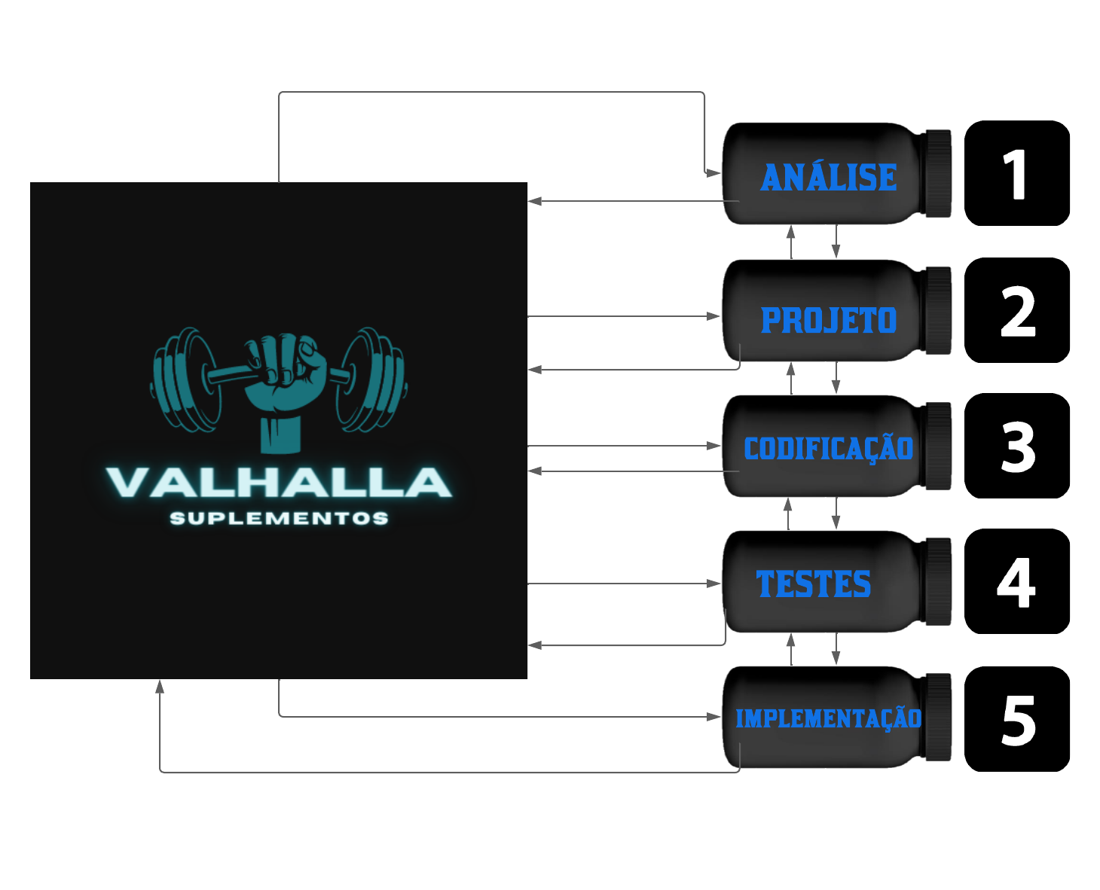

## 5.1 Requisitos

Conforme HIGOR (2013), requisitos são declarações sobre o que um sistema deve executar para a satisfação de seus usuários. O conjunto dos requisitos como um todo representa um acordo negociado entre todas as partes interessadas no sistema. Os requisitos possuem alguns objetivos como estabelecer e manter uma concordância com os clientes e outros envolvidos sobre o que o sistema deve fazer, deve oferecer aos desenvolvedores do sistema uma compreensão melhor dos requisitos do sistema, definir o que se deve ser incluído e o que não deve fazer parte do sistema, deve fornecer uma base para estimar custo e prazos de desenvolvimento do sistema visando uma interface funcional para o usuário.

## 5.1.1 Requisitos funcionais

Requisitos funcionais é uma declaração de como um sistema deve operar, o que o sistema deve atender de acordo com as necessidades de seus usuários. Segundo SOLUTIONS (2023), os requisitos funcionais são formas que o usuário detecta os recursos, os mesmos são formados por dois processos: função e comportamento.

A função é o que o sistema faz (por exemplo: cálculo do valor total dos produtos inseridos no carrinho de compras).

O comportamento é como o sistema faz isso (por exemplo: o sistema deve calcular a soma dos valores de cada produto adicionado e fornecer o valor a ser pago).



**5.1.2 Requisitos não funcionais**

De acordo com TRTPR (2023), os requisitos não funcionais estão relacionados ao uso da aplicação em termos de desempenho, usabilidade, confiabilidade, segurança, disponibilidade, manutenibilidade e tecnologias envolvidas. Os requisitos não funcionais não são funções de usuários, são sistematizadas.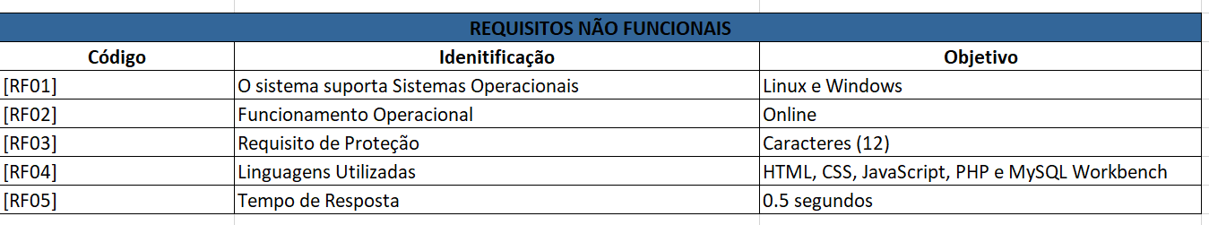

**Fonte: (Vieira e Vertelo, 2023.)**

## Diagrama de Contexto

Como aponta CAMARGO (2018), o diagrama de contexto é um gráfico, composto por um fluxo de dados que mostra as interfaces entre o projeto e a sua relação com o ambiente em que vai ser desenvolvimento. O diagrama de contexto é uma coleta de requisitos sobre o projeto.

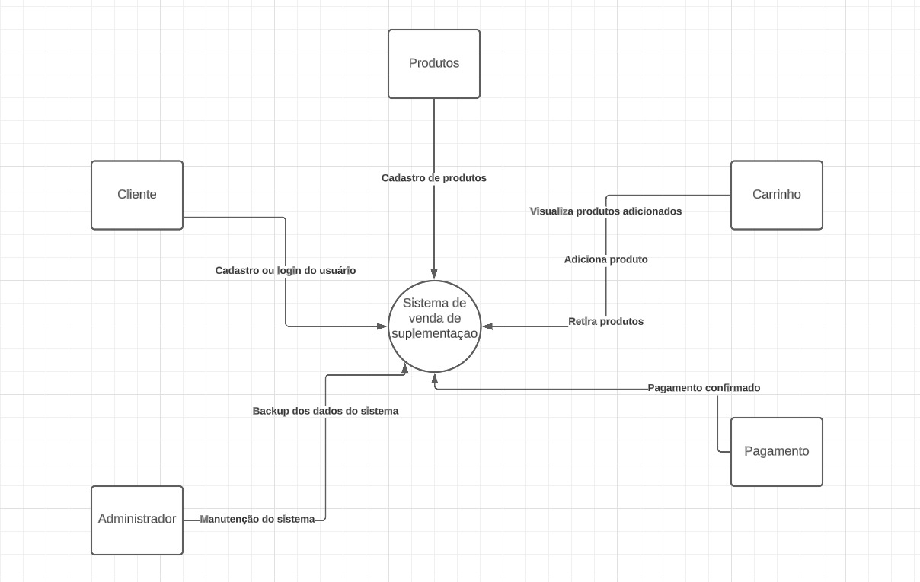

**Fonte: (Vieira e Vertelo, 2023.)**

* 1. **Diagrama de Fluxo de dados**

Conforme THEASTROLOGYPAGE (2023), o fluxo de dados é geralmente definido como um mapeamento de dados que passa de um componente para o outro dentro de um sistema, programa ou hardware. O design do fluxo de dados (DFD), são projetados para mapear graficamente como os dados são transmitidos pelo sistema. São utilizados símbolos definidos, como retângulos, círculo e flechas, além de rótulos de textos breves, mostrando as entradas e saídas de dados e pontos de armazenamento.

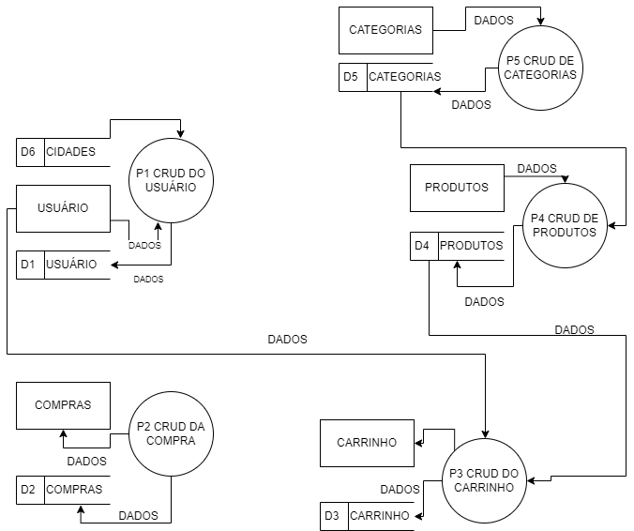

**Fonte: (Vieira e Vertelo, 2023.)**

### **Diagrama de Entidade e relacionamento**

### Conforme CARVALHO (2022), o diagrama de entidade e relacionamento é uma realidade de informações pertinentes de uma forma mais visual e, consequentemente, mais intuitiva. O Diagrama de Entidade e Relacionamento é constituído por: atributos, entidades e relacionamentos.

### As entidades são características únicas, cujo o objetivo é guardar informações:https://lh4.googleusercontent.com/r6h56Vz91OasLKbSVHuo-neSQ9F2qVSzgV9Y4_CaocGDmjHxuhalembjuh8JAy99w_HI3Guowly_hRO0PEipJBJyAOVv93pSEmGN-FF3ctZbkQUTmzCc0RkB45hyWIo9QevxSVFj9P21COWFZILGXUk

Os atributos são características que compõem a entidade:

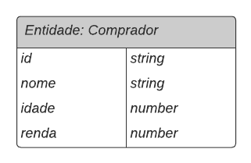

Os relacionamentos são associações entre as entidades:

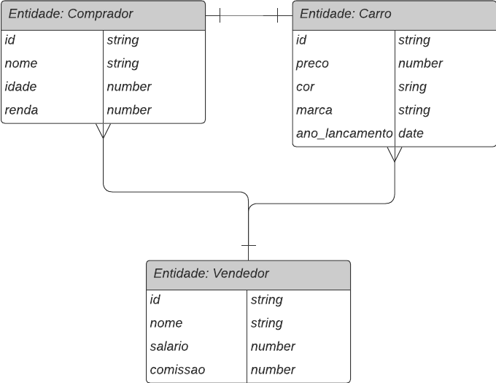

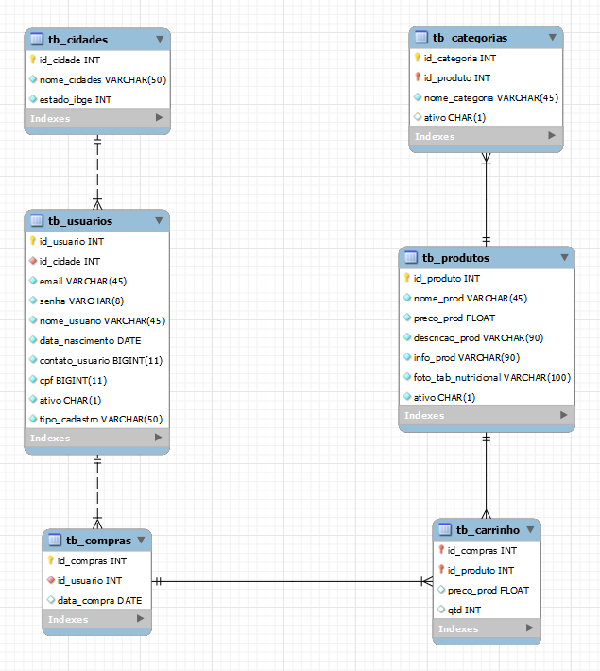

**Fonte: (Vieira e Vertelo, 2023.)**

### **Dicionário de Dados**

Segundo GARBIN (2018), um dicionário de dados é utilizado para entender o significado de um registro ou dado armazenado, pois ele contém características lógicas dos dados que serão utilizados em um sistema, incluindo por exemplo: significado, relacionamentos, origem, uso, nome, descrição, alias, conteúdo, organização e formatos. Estes dicionários são desenvolvidos durante uma análise de fluxo de dados ajudando os analistas que participam na determinação dos requerimentos do sistema, além de ser muito importante também durante o desenvolvimento de um projeto.

O dicionário de dados serve para contextualizar o dado armazenado permitindo que pessoas que não conhecem do projeto possam entender o significado dentro do contexto que aquele dado foi gravado.

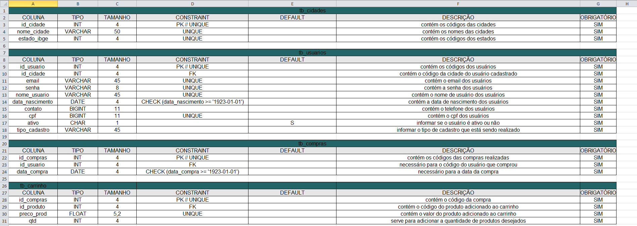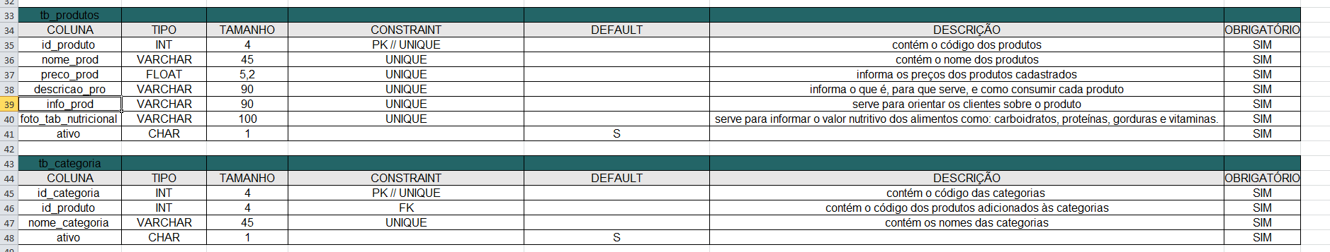

**Fonte: (Vieira e Vertelo, 2023.)**

### **Diagrama de Caso de Uso**

### Conforme INC (2023), na Linguagem de modelagem unificada (UML), o diagrama de caso de uso seria os detalhes dos usuários do seu sistema, que também é conhecido como os autores, e as interações deles com o sistema. Para criar um diagrama de caso de uso deve ser utilizado um conjunto de símbolos e conectores especializados. Um bom diagrama ajuda sua equipe a representar e discutir cenários em que o sistema ou o aplicativo se relaciona com pessoas, organizações ou sistemas externos. O diagrama de caso de uso não oferece muitos detalhes, não pode ser esperado que ele mostre a ordem em que os passos são executados, isso confunde muitas pessoas, quando na verdade, um diagrama de caso de uso adequado dá uma visão geral do relacionamento entre casos de uso, atores e sistemas.

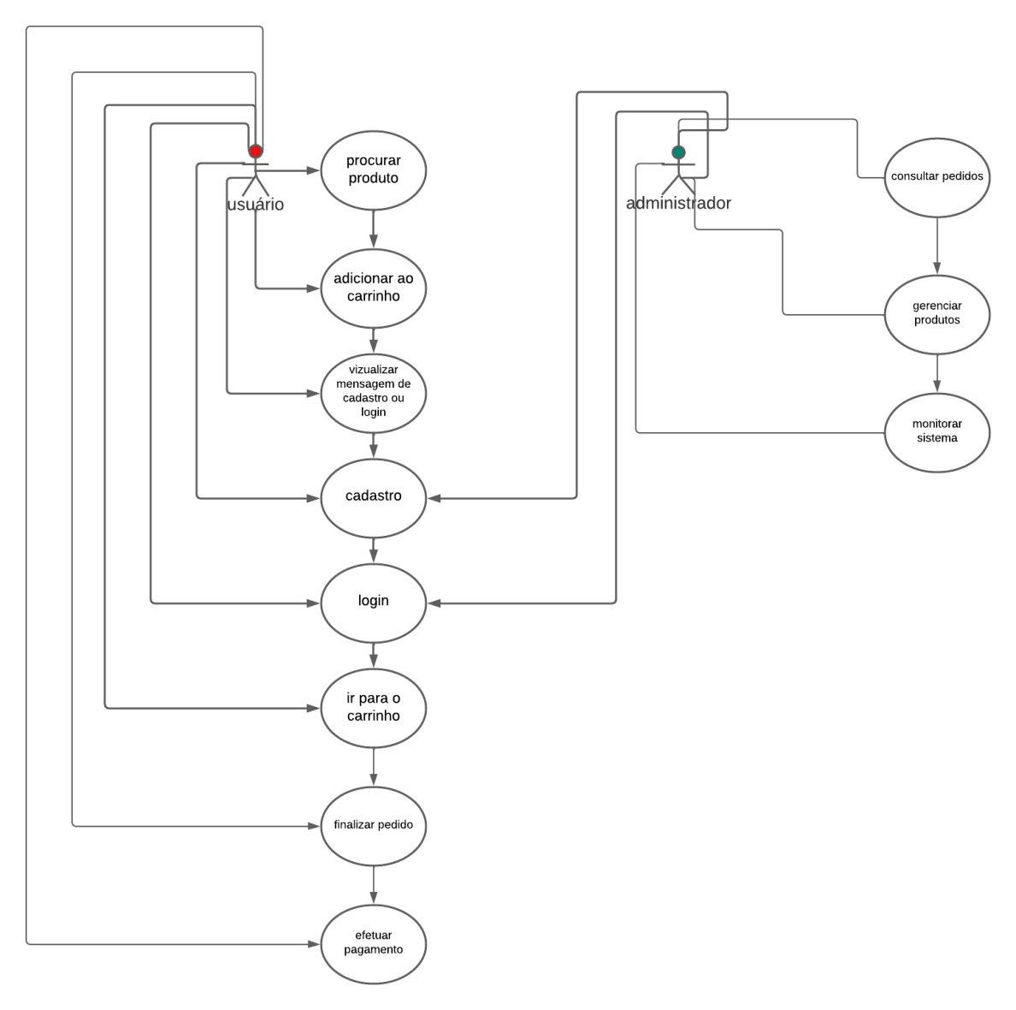

**Fonte: (Vieira e Vertelo, 2023.)**

#### Cadastrar

#### Logar

#### Cadastro de funcionário/profissional

#### Consultar profissionais

#### Agendamento

### Diagrama de Classe

**Fonte: O autor, 2022**

### Diagrama de Sequência

**Fonte: O autor, 2022**

### Diagrama de Atividade

**Fonte: O autor, 2022**

# Telas

# Conclusão

# REFERÊNCIAS

ALENTEJO, Eduardo da Silva. Documentação: histórico, conceitos e finalidades. histórico, conceitos e finalidades. 2021. Disponível em: https://www.researchgate.net/profile/EduardoAlentejo/publication/352550086_Documentacao_historico_conceitos_e_finalidades/links/60cec2caa6fdcc01d4865e2c/Documentacao-historico-conceitos-e-finalidades.pdf. Acesso em: 03 jun. 2023.

BALDINI, Elen; ROSATI, Gisele; MARTINS, Sherillyn. Miniguia para construir uma documentação técnica de qualidade. 2023. Disponível em: https://www.zup.com.br/blog/documentacao-tecnica. Acesso em: 03 jun. 2023.

CANALTI. Conheça a História do PHP: o sucessor do PHP/FI. 2017. Disponível em: https://www.yogh.com.br/blog/historia-do-php/. Acesso em: 07 maio 2023.

CAMARGO, Robson. **Quais os benefícios de criar um diagrama de contexto?** 2018. Disponível em: https://robsoncamargo.com.br/blog/Quais-os-beneficios-de-criar-um-diagrama-de-contexto. Acesso em: 18 jun. 2023.

CARVALHO, Andreyna. **Entenda o que é Diagrama de Entidade e Relacionamento (DER)**. 2022. Disponível em: https://coodesh.com/blog/candidates/entenda-o-que-e-diagrama-de-entidade-e-relacionamento-der/. Acesso em: 21 jun. 2023.

FRIENDS, A. XAMPP Installers and Downloads for Apache Friends. Acessado em 19 de outubro de 2013. Online. Disponível em: <https://www.apachefriends.org/index.html.>

GEEKHUNTER. Back-end: a importância da documentação de software. A importância da documentação de software. 2019. Disponível em: https://blog.geekhunter.com.br/qual-e-a-importancia-da-documentacao-de-software/. Acesso em: 03 jun. 2023.

GRANNELL, C. (2007). The Essential Guide to CSS and HTML Web Design. New York: apress.

GARBIN, Wolmir Cezer. O que é dicionário de dados. 2018. Disponível em: https://receitasdecodigo.com.br/documentacao-de-sistemas/o-que-e-dicionario-de-dados. Acesso em: 21 jun. 2023.

GUNTZEL, Pedro Henrique Da Silva; DA SILVA, Leonardo Leal Nunes; MOREIRA, João Padilha. Javascript um dos 3 pilares da web. Seminário De Tecnologia Gestão E Educação, v. 1, n. 2, p. 6-6, 2019.

HIGOR. Introdução a Requisitos de Software. 2013. Disponível em: https://www.devmedia.com.br/introducao-a-requisitos-de-software/29580. Acesso em: 18 jun. 2023

HIGA, Paulo. O que é XAMPP e para que serve: O XAMPP é um pacote com os principais servidores de código aberto do mercado, incluindo FTP, banco de dados MySQL e Apache com suporte às linguagens PHP e Perl. 2012. Disponível em: https://www.techtudo.com.br/noticias/2012/02/o-que-e-xampp-e-para-que-serve.ghtml. Acesso em: 07 maio 2023.

INOVA. A importância de documentar tudo na empresa. 2019. Disponível em: https://www.inova.com.br/post/a-import%C3%A2ncia-de-documentar-tudo-na-empresa. Acesso em: 03 jun. 2023.

INC, Lucid Software. Diagrama de caso de uso UML: o que é, como fazer e exemplos. O que é, como fazer e exemplos. 2023. Disponível em: https://www.lucidchart.com/pages/pt/diagrama-de-caso-de-uso-uml. Acesso em: 21 jun. 2023.

MILANI, Vanessa Cordioli; TEIXEIRA, Emerson Luiz; MARQUEZ, Thomaz Baptista. Fatores associados ao consumo de suplementos nutricionais em frequentadores de academias de ginástica da cidade de Nova Odessa. Revista Brasileira de Nutrição Esportiva, v. 8, n. 46, p. 9, 2014.

MACORATTI, José Carlos. Visual Studio Code: apresentando o editor multiplataforma da microsoft. Apresentando o editor multiplataforma da Microsoft. 2016. Disponível em: https://imasters.com.br/desenvolvimento/visual-studio-code-apresentando-o-editor-multiplataforma-da-microsoft. Acesso em: 07 maio 2023.

MELLO, Ronaldo dos Santos et al. Ferramenta brModelo: Quinze Anos! 2020. Acesso em: 07 maio 2023.

MARKETING. Como documentar softwares? 2021. Disponível em: https://www.supero.com.br/blog/como-documentar-softwares/. Acesso em: 03 jun. 2023.

OLIVEIRA, Andréa. Linguagem de Programação JavaScript: um breve histórico: javascript é uma linguagem de programação criada por brendan eich, a pedido da empresa netscape, em meados de 1995, inicialmente, com o nome live script. 2023. Acesso em:07 maio 2023.

PACIEVITCH, Yuri. HTML: hypertext markup language. HyperText Markup Language. 2023. Disponível em: https://www.infoescola.com/informatica/html/. Acesso em: 07 maio 2023.

PACIEVITCH, Yuri. MySQL: banco de dados - infoescola. 2023. Disponível em: https://thiagovespa.com.br/blog/2010/09/18/mysql-workbench/. Acesso em: 07 maio 2023.

PACIEVITCH, Yuri. Cascading Style Sheets (CSS): cascading style sheets (css). Cascading Style Sheets (CSS). 2023. Disponível em: https://www.infoescola.com/informatica/cascading-style-sheets-css/. Acesso em: 07 maio 2023.

RUNRUN.IT, Team. Documentação de projetos: confira quais são essenciais para realizar um bom gerenciamento. confira quais são essenciais para realizar um bom gerenciamento. 2021. Disponível em: https://blog.runrun.it/8-documentos-essenciais-para-o-controle-de-projetos/. Acesso em: 03 jun. 2023.

SANTANA, Gilvan Vieira et al. Uso de suplementos nutricionais por frequentadores de uma academia.

SOLUTIONS, Visure. O que são Requisitos Funcionais: exemplos, definição, guia completo. 2023. Disponível em: https://visuresolutions.com/pt/blog/functional-requirements/. Acesso em: 18 jun. 2023.

TRTPR. **Conceito**: requisitos não-funcionais. 2023. Disponível em: https://www.trt9.jus.br/pds/index.htm. Acesso em: 18 jun. 2023.

THEASTROLOGYPAGE. **O que é fluxo de dados?**: o que é techopedia. 2023. Disponível em: https://pt.theastrologypage.com/dataflow. Acesso em: 22 jun. 2023.

1. Especialista em Educação Permanente: Saúde e educação pela FioCruz – Fundação Osvaldo Cruz. Especialista em tecnologias da Informação pela UNIVEL – União Educacional de Cascavel. Pedagoga formada pela UNIPAR – Universidade Paranaense. Professora do núcleo técnico do Estado do Paraná – Ensino médio técnico.

   2Especialização em Educação Profissional Tecnológica. Faculdade Origenes Lessa, FACOL, Brasil. Especialização em Tecnologias e Educação a Distância. Faculdade Origenes Lessa, FACOL, Brasil.Especialização em MBA em Data Warehouse e Business Inteligence.UNYLEYA EDITORA E CURSOS S/A, Unyleya, Brasil. Graduação em Programa Especial de Formação Pedagógica - Docência em Informática. Faculdade de Administração, Ciências, Educação e Letras, FACEL, Brasil. Graduação em Gestão da Tecnologia da Informação.Universidade Estácio de Sá, UNESA, Brasil.

   3Graduação em Sistemas Distribuidos para Internet JAVA.Universidade Federal do Paraná, UTFPR, Brasil. Graduação em Tecnologo em Processamento de Dados. União Educacional de Cascavel, UNIVEL, Brasil.